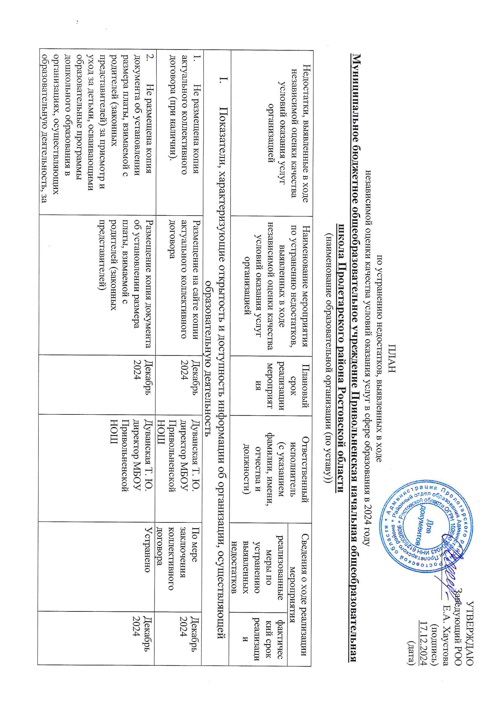

|  |  |  |  |  |  |
| --- | --- | --- | --- | --- | --- |
| содержание детей в образовательной организации, реализующей образовательные программы начального общего, основного общего или среднего общего образования, если в такой образовательной организации созданы условия для проживания обучающихся в интернате, либо за осуществление присмотра и ухода за детьми в группах продленного дня в образовательной организации, реализующей образовательные программы начального общего, основного общего или среднего общего образования. |  |  |  |  |  |
| 1. Не размещена копия актуального отчета о поступлении финансовых и материальных средств и об их расходовании по итогам финансового года. | Размещение копии актуального отчета о поступлении финансовых и материальных средств и об их расходовании по итогам финансового года. | Декабрь 2024 | Дуванская Т. Ю. директор МБОУ Привольненской НОШ | Устранено | Декабрь 2024 |
| 1. Не размещена актуальная информация о количество вакантных мест для приема (перевода) по каждой образовательной программе (за счет разных источников финансирования). | Размещение актуальной информации о количество вакантных мест для приема (перевода) по каждой образовательной программе (за счет разных источников финансирования). | Декабрь 2024 | Дуванская Т. Ю. директор МБОУ Привольненской НОШ | Устранено | Декабрь 2024 |
| 1. Не размещены сведения об условиях охраны здоровья обучающихся. | Размещение сведений об условиях охраны здоровья обучающихся. | Декабрь 2024 | Дуванская Т. Ю. директор МБОУ Привольненской НОШ | Устранено | Декабрь 2024 |
| 1. Отсутствие электронных сервисов (раздел «Часто задаваемые вопросы»). | Подключение электронного сервиса (раздел «Часто задаваемые вопросы») | Декабрь 2024 | Дуванская Т. Ю. директор МБОУ Привольненской НОШ | Устранено | Декабрь 2024 |
| 1. Отсутствие электронных сервисов (получение консультации по оказываемым услугам и пр.). | Подключение электронного сервиса (получение консультации по оказываемым услугам и пр.). | Декабрь 2024 | Дуванская Т. Ю. директор МБОУ Привольненской НОШ | Устранено | Декабрь 2024 |
| II. Показатели, характеризующие комфортность условий, в которых осуществляется образовательная деятельность | | | | | |
| Нет замечаний |  |  |  |  |  |
| III. Показатели, характеризующие доступность образовательной деятельности для инвалидов | | | | | |
| 1. Отсутствие выделенных стоянок для автотранспортных средств инвалидов | Ходатайствовать перед Администрацией Пролетарского городского поселения о выделении стоянок для автотранспортных средств инвалидов. | 2025 | Дуванская Т. Ю. директор МБОУ Привольненской НОШ | Выделение стоянок для автотранспортных средств инвалидов | В течение 2025 г. |
| 1. Отсутствие адаптированных лифтов, поручней, расширенных дверных проемов. | Архитектурой здания лифты не предусмотрены.  Здание одноэтажное, дверные проемы расширены. | 2025 | Дуванская Т. Ю. директор МБОУ Привольненской НОШ | Устранено |  |
| 1. Отсутствие сменных кресел-колясок. | Ходатайствовать перед РОО о выделении финансовых средств для приобретения сменных кресел-колясок | 2025 | Дуванская Т. Ю. директор МБОУ Привольненской НОШ | По мере необходимости | В течение 2025 г. |
| 1. Отсутствие специально оборудованных санитарно-гигиенических помещений в организации | Ходатайствовать перед РОО о выделении денежных средств для переоборудования помещений в специально оборудованные санитарно-гигиенические помещения | 2025 | Дуванская Т. Ю. директор МБОУ Привольненской НОШ | Проведение мероприятий по оборудованию специальных санитарно- гигиенических помещений для инвалидов | В течение 2025 г. |
| 1. Отсутствие дублирования для инвалидов по слуху и зрению звуковой и зрительной информации | Ходатайствовать перед РОО о выделении денежных средств для инвалидов по слуху и зрению звуковой и зрительной информации | 2025 | Дуванская Т. Ю. директор МБОУ Привольненской НОШ | Проведение мероприятий по дублированию для инвалидов по слуху и зрению звуковой и зрительной информации | В течение 2025 г. |
| 1. Отсутствует возможность предоставления инвалидам по слуху (слуху и зрению) услуг сурдопереводчика (тифлосурдопереводчика). | При наличии в МБОУ Привольненской НОШ инвалидов по слуху (слуху и зрению) заключить гражданско — правовой договор об оказании услуг сурдопереводчика (тифлосурдопереводчика) | 2025 | Дуванская Т. Ю. директор МБОУ Привольненской НОШ | По мере необходимости | В течение 2025 г. |
| IV. Показатели, характеризующие доброжелательность, вежливость работников организации | | | | | |
| Нет замечаний |  |  |  |  |  |
| V. Показатели, характеризующие удовлетворенность условиями осуществления образовательной деятельности организаций | | | | | |
| Нет замечаний |  |  |  |  |  |